DORADZTWO ZAWODOWE

Poniższy schemat obowiązuje absolwentów szkoły podstawowej
od 1 września 2019 r.
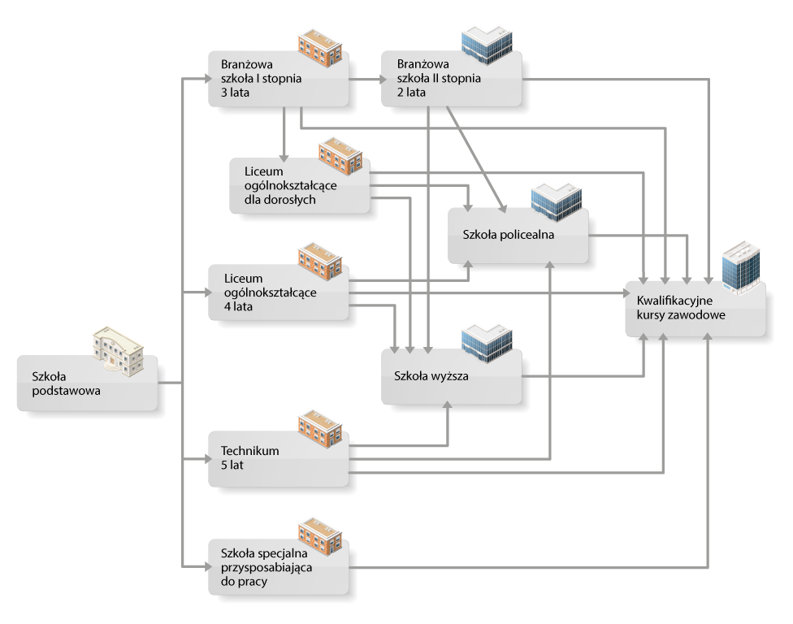

CZYNNIKI WAŻNE PRZY PLANOWANIU KARIERY ZAWODOWEJ
- czynniki wewnętrzne – poznanie siebie

- ZAINTERESOWANIA
- UZDOLNIENIA, UMIEJĘTNOŚCI, ZDOLNOŚCI – naturalne umiejętności wykonywania pewnych czynności, ułatwiające uczenie się
- TEMPERAMENT – zespół cech charakteryzujących usposobienie i zachowanie człowieka
- CECHY CHARAKTERU
- SYSTEM WARTOŚCI
- STAN ZDROWIA

- czynniki zewnętrzne
A. POZNANIE ZAWODÓW
B. POZNANIE ŚCIEŻEK KSZTAŁCENIA
C. POZNANIE TENDENCJI NA RYNKU PRACY

Decyzje dotyczące wyboru zawodu, czy też, zaplanowania zawodowej kariery są jednymi
z ważniejszych. Od nich w dużym stopniu zależy przyszłe życie. I mimo, że zmieniająca się rzeczywistość związana z rynkiem pracy wymaga dużej mobilności (umiejętności dokonywania zmian, przystosowania się), umiejętności przekwalifikowania się, to niezmiernie istotne jest, jak dalece człowiek (szczególnie młody) świadomie podejmuje swoją pierwszą decyzję.

Skutki nietrafnego wyboru, mało świadomych decyzji to m.in.:
- niepodejmowanie pracy w wyuczonym zawodzie (strata czasu, po co się tego uczyć, skoro nam nie odpowiada),
- niska jakość wykonywanej pracy (z powodu braku uzdolnień czy zainteresowań w tym kierunku),
- brak satysfakcji z pracy,
- napięcie psychiczne (gdy stwierdzamy, że praca nie sprawia nam przyjemności, że przerasta nasze możliwości, czy przeciwnie – że nas nudzi).

WPŁYW STANU ZDROWIA NA WYKONYWANIE ZADAŃ ZAWODOWYCH
Określenie swojego stanu zdrowia ma bardzo istotne znaczenie przy planowaniu swojej zawodowej kariery, czy też przy wyborze zawodu.
Poznanie swojego stanu zdrowia wraz z poznaniem przeciwwskazań do wykonywania danego zawodu pozwoli na uniknięcie niewłaściwych wyborów w tym zakresie.
Wśród osób z przeciwwskazaniami do wyboru zawodu są zarówno takie, które mają niewielkie ubytki w stanie zdrowia, jak i takie, które mają znaczne schorzenia i dla których są dostępne zaledwie 2 lub 3 zawody. Ważna jest tu konsultacja lekarska, aby ocena stanu zdrowia była jak najbardziej rzetelna. Poznanie wszystkich wymienionych czynników, mówiąc inaczej –
– SAMOPOZNANIE, czy też wiedza o samym sobie sprawia, że możliwe jest ukształtowanie się obrazu własnej osoby.
Obraz ten kształtuje się już w dzieciństwie i z czasem staje się coraz bardziej stabilny, gdyż:
- z wiekiem coraz lepiej siebie znamy,
- coraz więcej informacji zwrotnych o nas samych dochodzi do nas od innych ludzi,
- rozszerzamy pola swojej działalności, swojego życia, a więc poznajemy siebie w aspekcie reakcji na różne nowe sytuacje.
Ważna jest też nasza otwartość jako warunek własnego samopoznania oraz rozwoju.
O stanie zdrowia i ewentualnych przeciwwskazaniach do nauki określonego zawodu orzeka lekarz.

Zachęcam do wejścia na stronę na podany link
http://www.polkowice.edu.pl/portal/pliki/2%20czynnikitrafnegozawodu.pdf

oraz do oglądnięcia filmu na stronie
https://www.youtube.com/watch?v=8KMmAN4DAHg

Grażyna Ofiara

